Kalender september 2018

Datum | Klas | Activiteit
Maandag 3 |  | 1ste schooldag – receptie ouders 15u
Dinsdag 4 |  | Infoavond (19u kleuters – 20u lagere school)
Zaterdag 8 |  | Boekenkaftdag (Gemeente Herzele)
Dinsdag 11 | 3,4 L  5,6 L | Toneel 13.45u  Zwemmen 13u
Vrijdag 14 | 1 L | Kronkeldidoe
Maandag 17 –  Woensdag 19 | 5,6 L | Bosklas
Vrijdag 21 |  | Strapdag
Dinsdag 25 | 3,4 L | Zwemmen
Woensdag 26 | 1 tot 6L | Pedagogische studiedag (geen school voor de leerlingen)  Veldloop in de namiddag
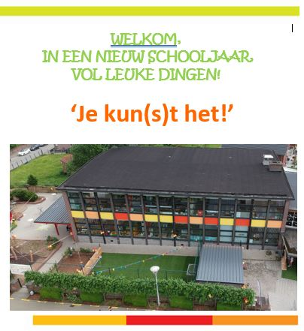
Noteer alvast….
Maandag 1/10 : lokale verlofdag
Zaterdag 13/10 : peuter opendeur (10u-12u)

